- 双击应急处理工具压缩包，打开Dbappsecurity.exe文件，以管理员身份运行该文件，出现下面截图。如有杀毒软件提示该文件为木马，请信任该文件。
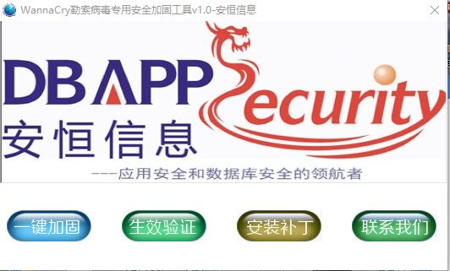
- 选择一建加固后，生效验证界面如下，则说明加固成功。
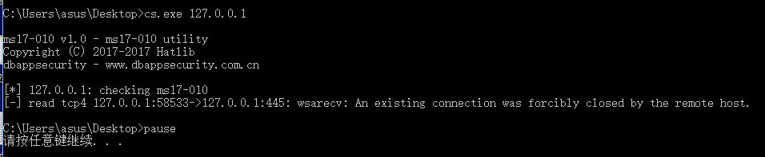

注意：加固后需要下载补丁或者用自己安装的第三方杀毒软件更新补丁到最新。
一键加固按钮会关闭需要禁用的端口。
3、选择安装补丁后，根据操作系统版本下载相应的补丁。

